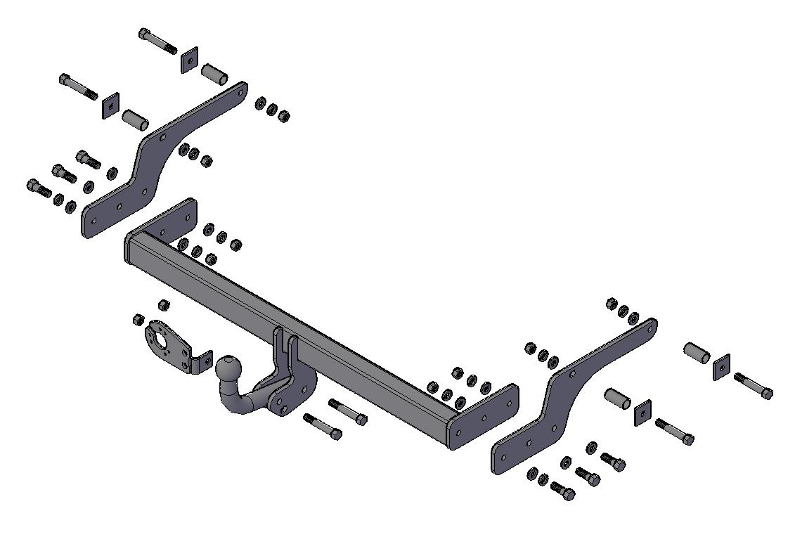
*Кронштейн крепления розетки
Кронштейн боковой
2 шт.
Сцепной шар
Балка ТСУ
*Болт М10х90
*Шайба 40х40
*Втулка L=48
*Шайба 10х30
*Шайба 10.65.Г
*Гайка М10
4 шт
*Болт М10х35
*Шайба 10х30
*Шайба 10.65Г
Гайка М10
4 шт
*Болт М10х35
*Шайба 10.65Г
*Шайба 10х30
2 шт
*Болт М12х1,25х75
*Гайка М12х1,25 самостоп
2 шт

Отверстие А

Рис.1 Тягово-сцепное устройство ТСУ 9011 Рено Логан. 2
Примечание: детали, помеченные * входят в пакет комплектующих
4. монтаж на автомобиль
Работу по монтажу ТСУ рекомендуется проводить в условиях станций технического обслуживания или автосервиса
  - Очистить штатные отверстия в боковых внутренних полках лонжеронов от закрывающей их ленты (при наличии).
  - Закрепить боковые кронштейны ТСУ к внутренним боковым полкам лонжеронов болтами М10х90 и гайками М10,. внутрь лонжеронов установить втулки. подложить под головки болтов шайбы 40х40, а под гайки – шайбы 10.65Г и шайбы 10х30. Крепеж не затягивать.
  - Закрепить балку ТСУ к боковым кронштейнам болтами М10х35 и гаками М10, подложив под гайки –шайбы 10.65Г и шайбы 10х30, под болты с вварными гайками подложить шайбы 10.65Г и шайбы 10х30. Крепеж не затягивать.
  - Внимание! Сцепной шар должен располагаться строго вдоль продольной оси автомобиля.
  - Произвести затяжку крепежа, предварительно смазав резьбу любой консистентной смазкой.
- Момент затяжки М10-4,4…5,6 кгсм
  - Закрепить сцепной шар и кронштейн крепления розетки к кронштейнам шара болтами М12х1,25х75 и гайками М12х1,25 самостоп.
Внимание: после 4-х кратного применения самостопорящиеся гайки необходимо заменить на новые!
Произвести затяжку крепежа, предварительно смазав резьбу любой консистентной смазкой
- Момент затяжки М12 самостоп.- 8,0…10,0 кгсм
  - Подсоединить провода ТСУ к электропроводке автомобиля (в условиях автосервиса).
  - Подключить аккумуляторную батарею и проверить действие приборов освещения и световой сигнализации прицепа.
Внимание! Для снятия заднего бампера при установленном ТСУ необходимо снять балку ТСУ, предварительно отсоединив подрозетник со ШР.
- правила эксплуатации и технического обслуживания.
  - Техническое обслуживание ТСУ заключается в периодическом осмотре болтовых креплений ТСУ к автомобилю и крепления приборов электрооборудования. Подтяжку болтовых соединений ТСУ проводить при техническом обслуживании автомобиля.
  - Если автомобиль эксплуатируется без прицепа, необходимо сцепной шар покрыть защитной смазкой или надеть защитный колпак. При сцепке прицепа с а/м шар должен быть смазан консистентной смазкой.
  - После фиксации сцепной головки прицепа на шаре, осуществить страховочную связь автомобиля с прицепом, используя отверстие А в правом кронштейне шара ТСУ. Категорически запрещена эксплуатация прицепа без установленных страховочных цепей (тросов).
  - Не допускается буксировка прицепов полной массой более 950 кг и со скоростью, превышающей 90 км/час.

6. ГАРАНТИЙНЫЕ ОБЯЗАТЕЛЬСТВА
  - ООО "ТРЕЙЛЕР" гарантирует безотказную работу ТСУ в течение 12 месяцев со дня продажи в торговой сети при условии его эксплуатации в полном соответствии с настоящим руководством.
Предприятие не несёт ответственность за безопасность и надёжность работы ТСУ при внесении потребителем изменений в его конструкцию.
  - Рассмотрение претензий к продукции производится при наличии отметки о продаже, заверенной штампом организации, продавшей ТСУ и подписью продавца.
Этикетку предприятия-изготовителя на ТСУ сохранять до окончания гарантийного срока.
  - Изготовитель оставляет за собой право на изменение конструкции ТСУ, поэтому некоторые изменения, не ухудшающие его прочностные и потребительские качества, могут быть не отражены в настоящем руководстве

свидетельство о приёмке
ТСУ 9011 изготовлено ООО "ТРЕЙЛЕР" в соответствии с техдокументацией, проверено ОТК и признано годным к эксплуатации.

свидетельство о продаже
(заполняет продавец)
Продано
(наименование торговой организации, адрес)
Дата продажи Подпись
(число, месяц, год) (продавец)

Штамп организации, продавшей ТСУ
Информацию о нашей продукции можете посмотреть на сайте

Тел.: (4812) 600-323, (4812) 600-310, 64-64-00  Г. Смоленск ул. Тенишевой д.6  E-mail: info@pricep67.ru сайт: www.pricep67.ru  ТСУ 9011 Рено Логан 2 (Renault Logan 2) | 
Тягово-сцепное устройство ТСУ 9011 (далее ТСУ) предназначено для шарнирной сцепки легковых автомобилей Рено Логан 2 с кузовом седан с 2014 г.в. (производства АВТОВАЗ) с буксируемым прицепом полной массой до 950 кг.
Технические характеристики ТСУ соответствуют требованиям Правил ЕЭК ООН №55 (п. 25 Приложения 9 к Техническому регламенту "О безопасности колесных транспортных средств" (пост. правительства №720 от 10.09.2009 г.)
1. технические данные
- Класс и тип сцепного устройства | А50-Х (шаровой наконечник)
- Диаметр сцепного шара, мм | 50
- Допустимая полная масса буксируемого прицепа, кг | 950
- Параметр D, не более, кН | 5,8
- Параметр S (максимальная вертикальная нагрузка), кг | 50
- Масса ТСУ, кг | 15.8±0,5
- комплект поставки
2.1 ТСУ 9011 в сборе (рис.1) | 1 шт.
2.2. Пакет комплектующих ( рис.1)
Паспорт (руководство по эксплуатации) | 1 шт.
Защитный колпак | 1 шт.
- требования по технике безопасности
  - Перед монтажом ТСУ необходимо установить автомобиль на эстакаде или на смотровой яме, отсоединить аккумуляторную батарею, автомобиль затормозить стояночным тормозом, под колёса положить упоры (башмаки).
  - Работу по монтажу должны производить два человека, соблюдая меры предосторожности.

